DAMPAK PERANG SAUDARA TERHADAP ISU PENYEBARAN PENYAKIT
HIV AIDS DI SIERRA LEONE
SKRIPSI
Diajukan untuk Memenuhi Salah Satu Syarat
Dalam Menempuh Ujian Sarjana Program Strata Satu (S-1)
Pada Program Studi Ilmu Hubungan Internasional

Oleh:
WIDIYASTUTI
NRP 122030078
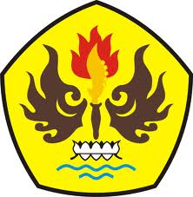
FAKULTAS ILMU SOSIAL DAN ILMU POLITIK
UNIVERSITAS PASUNDAN
BANDUNG
2016

